Насырова Г.В.,
музыкальный руководитель
07.02.2019 года

Консультация для родителей

«Подари ребенку праздник - День Рождения»

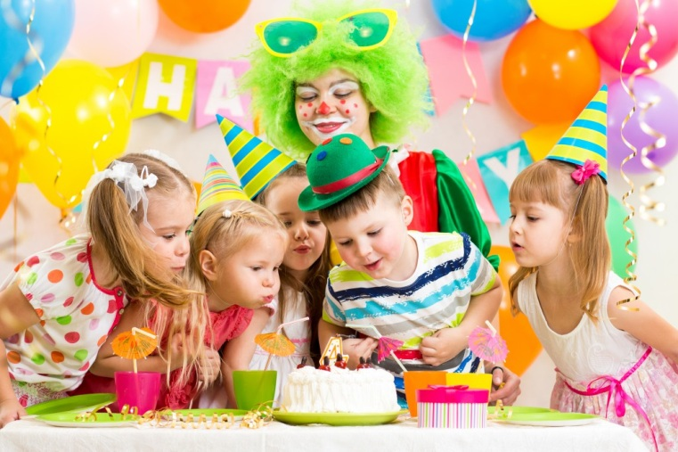
У вас есть ребёнок. И вы, как любящие и заботливые родители, решили устроить для него, или в честь него детский праздник. Поводов для праздника может быть сколько угодно. День Рождения, -главный праздник. … А может быть и детский праздник по поводу «просто так». Просто потому, что вы любите своего ребёнка и хотите сделать его счастливым, подарить ему минутки счастья в кругу его друзей и ровесников.
После того, как решение подарить ребенку праздник окончательно было оформлено и принято на семейном совете, родители сталкиваются с практическим вопросом- как это всё организовать? Не всем доступны услуги профессиональных организаторов детских праздников, которые могут развлечь ребёнка и его компанию на дому или в кафе. Поэтому, организовывая детский праздник, давайте попробуем опираться лишь на свои силы, возможности и способности.

Дарим ребенку праздник самостоятельно

Определяем место и меню для проведения детского праздника
Для начала необходимо определиться с местом проведения детского праздника. Оно должно быть просторным, лишние вещи лучше убрать из комнаты (если вы решили устраивать детский праздник дома). Определитесь с количеством приглашенных гостей вашего ребёнка. Позаботьтесь о том, чтобы маленьким гостям было не тесно и удобно за праздничным столом. Заранее предупредите всех гостей о времени и месте проведения праздника.
Выбирая меню для детского праздника, необходимо учитывать, что больше всего любят маленькие гости. Сладкое, фрукты, напитки, мороженое, печенье, пирожные. От более серьёзных блюд в праздничном меню лучше отказаться. Дети, наверное, отличаются от взрослых ещё и тем, что в гости друг к другу они ходят, прежде всего, для игр и общения, а не для того, чтобы продегустировать все блюда на праздничном столе. Сладкого стола для проведения детского праздника будет достаточно.
Помещение, в котором, будут находиться эти несколько часов гости вашего ребёнка, необходимо будет украсить. Создать необходимую праздничную и торжественную атмосферу праздника. Помещение можно украсить воздушными шарами. А если использовать металлический каркас и проявить немного фантазии, то с помощью этого каркаса и обычных разноцветных воздушных шаров можно создать настоящие скульптурно-воздушные шедевры и разные смешные фигуры. Проявите фантазию. Это же детский праздник. Вспомните, о каком празднике вы мечтали в детстве, и подарите это чудо своему ребёнку. Гирлянды, бумажные фонарики, серпантин… Чем ярче и красочнее будет всё вокруг, тем веселее будет детям.
Музыкальное сопровождение для детского праздника необходимо выбирать также соответствующее. Для этого случая подойдут детски песни, песни и мелодии из мультфильмов, весёлая и подвижная музыка.
Ну, а теперь, самая сложная часть подготовки – чем развлекать маленьких гостей детского праздника? Никому не должно быть скучно, грустно или неинтересно — об этом необходимо помнить, выбирая конкурсы для праздника и составляя развлекательную программу. И помните, что Вы хотите подарить ребёнку праздник, значит, и развлечения должны быть детскими, подвижными и веселыми. Подвижные игры лучше чередовать с конкурсами и заданиями на сообразительность, для того, чтобы маленькие гости особо не устали. Постарайтесь вовлечь в программу всех гостей. Никто не должен скучать. Позаботьтесь также и о призах для тех, кто победит в этих играх, конкурсах и соревнованиях, а также и о небольших поощрительных мелочах для тех, кому сегодня не повезёт.
В качестве призов можно остановить свой выбор на ручках, блокнотиках, небольших сувенирах, воздушных шариках, на которых маркером можно написать выражения типа «Самому быстрому…», «Самому умному…», «Самому сообразительному…».

Настоящим сюрпризом для вашего ребёнка и его гостей станет появление таинственного клоуна на его празднике, или сказочного или мультяшного героя
Здесь родители решают сами доверить эту ответственную роль профессиональным актёрам за отдельную оплату или в роли клоуна, сказочного или мультяшного героя попробовать себя самого. Если клоуном будет профессионал, родителям можно будет, лишь наблюдать за тем, как веселится компания детей. Ну а если, клоуном будет один из родителей – здесь не обойтись без предварительной подготовки. Позаботьтесь о своем костюме, чем смешнее и нелепее вы будете выглядеть, тем больше будут веселиться гости детского праздника. Подготовьтесь заранее, чем вы будете смешить, и удивлять маленьких гостей. Смешные истории, фокусы… Главное правило клоуна – никто не должен скучать и грустить. Если возможно вначале вы будете немного неуверенно чувствовать себя в своей дебютной клоунской роли, то к концу вечера, гарантировано, скованность исчезнет, и вы отлично сживётесь со своим образом. Позитивное настроение и эмоции позитива не обойдут и вас стороной.

Окончание детского праздника
Завершить детский праздник можно будет торжественным запусканием воздушных шариков в небо. Пускай каждый маленький участник этого праздника напишет на своем разноцветном шаре своё заветное желания и потом отпустит этот шарик в небо. В этот торжественны момент, когда воздушные шары будут лететь в небо, даже закоренелые взрослые реалисты поверят на миг в возможность маленького чуда.
Возможно, ваш ребёнок не сумеет в полной мере выразить вам свою благодарность за этот настоящий подарок — праздник детства, радости, счастья и улыбки. Но поверьте, он никогда этого не забудет. А его счастливая улыбка станет лучшей наградой за все те организаторские хлопоты для этого детского торжества. Подари ребенку праздник и ты будешь самым счастливым человеком на земле!

